ЯКОВЛЕВСКАЯ ТЕРРИТОРИАЛЬНАЯ ОРГАНИЗАЦИЯ ОБЩЕРОССИЙСКОГО ПРОФСОЮЗА ОБРАЗОВАНИЯ

ПРАВОВАЯ ЛИСТОВКА № 3 (март 2022 г.)
«Каким днём уволить временного сотрудника, если основной выходит на работу»

Как уволить временного работника, если тот, кого он замещает, ушел из организации  Если основной сотрудник уволился, не выходя на работу, оснований уволить временного у вас не будет. Чтобы избежать такой ситуации, попросите основного работника перед увольнением хотя бы на один день выйти на работу. На этом основании увольняйте срочника и на следующий день можете прекращать трудовой договор с основным сотрудником, если не передумал. Не забудьте оформить приказ на выход основного сотрудника и отметить его явку в табеле учета рабочего времени.  Суды признают, что основной сотрудник может выйти на работу, а через день или два уволиться. Даже если временный узнает, что место вновь свободно, претендовать на него он сможет на общих основаниях.  Пример  Семенова замещала Харитонову, пока она была в отпуске по уходу за ребенком. Ей вручили уведомление и уволили за день до даты, когда вышла Харитонова. Она решила, что работодатель не прав, ведь по информации, которая была у ней, Харитонова уволилась из компании. Судья поддержал кадровика и объяснил, что основной сотрудник может выйти на несколько дней или недель, а потом уволиться. Главное, чтобы специалист по кадрам грамотно оформил выход сотрудника: издал приказ, отмечал в табеле его рабочее время, решение Кстовского городского суда Нижегородской области от 15.02.2017 по делу № 2-470/2017.  Уволить временного сотрудника можно и в том случае, если основной вышел из отпуска по уходу на неполный рабочий день. Сколько часов в день он будет работать, значения не имеет. Главное, что он вернулся к своим обязанностям.  Чтобы доказать инспектору ГИТ или судье, что временного работника уволили правомерно, издайте приказ о выходе основного на неполный день. В табеле ставьте два кода: время работы отметьте буквенным кодом «Я» и укажите количество отработанных часов, отпуск по уходу за ребенком.  Как правильно поступить с сотрудником, замещающим временно отсутствующую работницу, если она из отпуска по уходу за ребенком сразу уходит в отпуск по беременности и родам, зависит от того, как прописали условие о сроке трудового договора. Такой позиции придерживается Минтруд, письмо от 07.03.2019 № 14-2/В-139. | 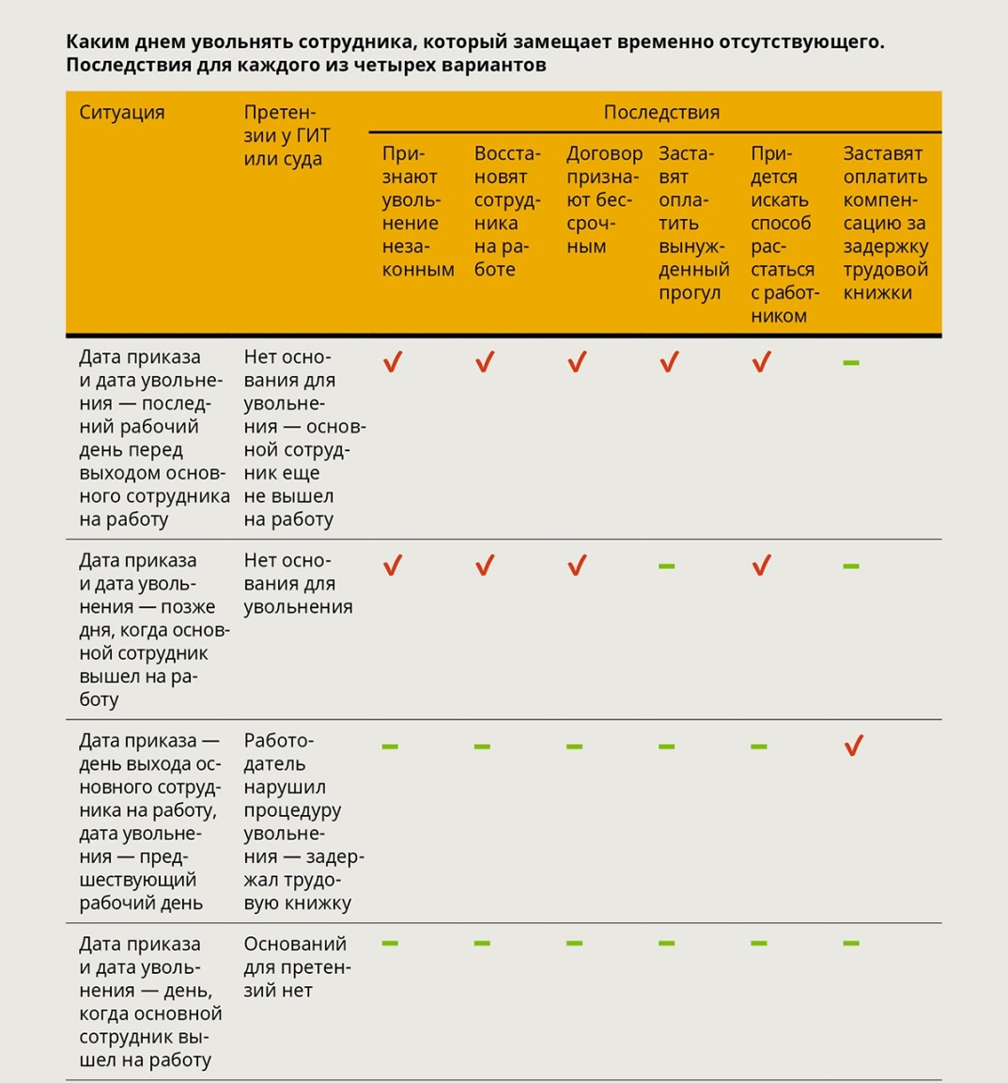  без последствий

